**Изменены правила заключения соцконтракта для безработных граждан**

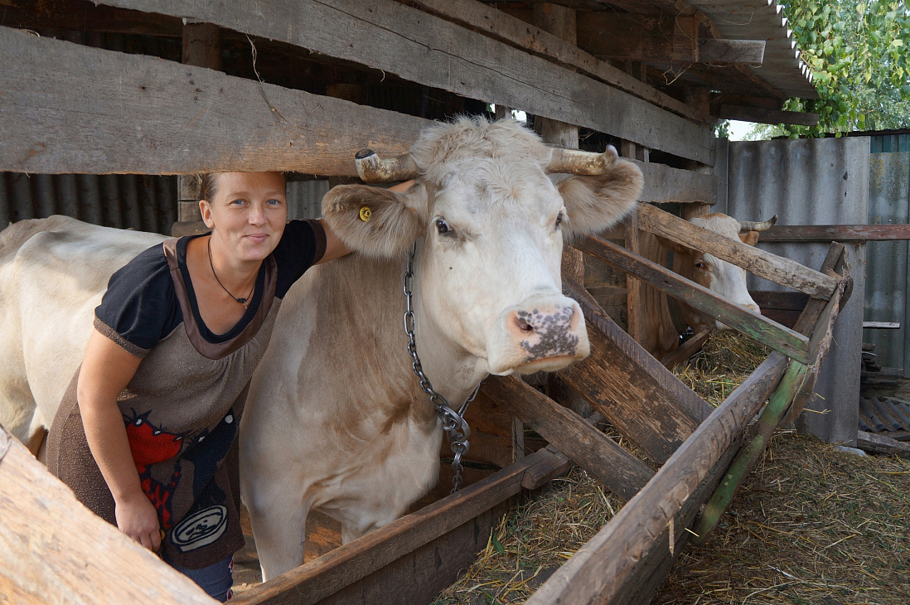

Для поддержки граждан, которые потеряли работу и испытывают затруднения в трудоустройстве, в программу социального контракта в 2022 году внесены изменения.  
  
Социальный контракт - это помощь государства семьям и одиноко проживающим гражданам в сложной жизненной ситуации. Такая поддержка предполагает не просто выплаты, а целый план действий для преодоления трудностей и повышения уровня доходов, а также содействие на каждом этапе. Договор с государством помогает найти работу, открыть свое дело, развивать личное подсобное хозяйство, преодолеть сложную жизненную ситуацию.  
  
Заключить его могут граждане со среднедушевым доходом ниже прожиточного минимума в регионе. Расчет среднедушевого дохода производится за последние 3 месяца перед подачей заявления. Теперь трудовые доходы члена семьи, который потерял работу после 1 марта и признан безработным, не будут учитываться при расчете дохода семьи.  
  
При расчете нуждаемости в случае предоставления выплат на детей социальный контракт не учитывается.  
  
В Курской области в этом году заключен уже 361 социальный контракт, 78 из них направлено на поиск работы, 283 - на осуществление индивидуальной предпринимательской деятельности. Общая сумма контрактов - более 72,2 млн рублей.  
  
Заявления на участие в программе принимают органы соцзащиты населения по месту жительства курян. Подробности можно уточнить в комитете социального обеспечения, материнства и детства Курской области: г. Курск, ул. Моковская, 2г, тел.: +7 (4712) 32-70-49, +7 (4712) 35-24-89.